|  |  |  |
| --- | --- | --- |
| **TRƯỜNG THPT THỊ XÃ QUẢNG TRỊ**  *(Đề thi có 01 trang)* | **KỲ THI CHỌN HỌC SINH GIỎI LỚP 11**  **NGÀY 03 THÁNG 4 NĂM 2019**  *Thời gian làm bài: 180 phút, không thể thời gian phát đề* | |
| **Họ và tên:** …………………..………………………**SBD:**……………………. | |  |

**Câu I.1.** Giải phương trình: .

**Câu I.2**. Cho  và là hai nghiệm của phương trình: ,  và  là hai nghiệm của phương trình: . Biết rằng  theo thứ tự lập thành một cấp số nhân. Hãy tìm 

**Câu II.1**. Cho k là số tự nhiên thỏa mãn: . Chứng minh rằng:



**Câu II.2.** Tìm m để phương trình sau có nghiệm thực:

.

**Câu III.** Cho dãy số  được xác định bởi: , với mọi . Chứng minh rằng dãy số  xác định như trên là một dãy số bị chặn.

**Câu IV.** Cho tứ diện  có tam giác  đều cạnh bằng  và tam giác  cân tại  với  .

**1.** Chứng minh rằng: .

**2.** Gọi  là trọng tâm tam giác , tính cosin góc giữa hai đường thẳng và , biết góc giữa hai mặt phẳng  và  bằng .

**Câu V.** Trong mặt phẳng tọa độ  cho tam giác, với, trọng tâm  của tam giác nằm trên đường thẳng . Tìm tọa độ đỉnh  biết diện tích tam giác  bằng .

**Câu** **VI.** Cho các số dương  thỏa mãn: . Chứng minh rằng:

****. Đẳng thức xảy ra khi nào?

🙢 **HẾT** 🙠

|  |  |  |
| --- | --- | --- |
| **TRƯỜNG THPT THỊ XÃ QUẢNG TRỊ**  *(Đề thi có 01 trang)* | **KỲ THI CHỌN HỌC SINH GIỎI LỚP 11**  **NGÀY 03 THÁNG 4 NĂM 2019**  *Thời gian làm bài: 90 phút, không thể thời gian phát đề* | |
| **Họ và tên:** …………………..………………………**SBD:**……………………. | |  |

**LỜI GIẢI CHI TIẾT**

**Câu I.1.** Giải phương trình: .

**Lời giải**

**Tài liệu được chia sẻ bởi Website VnTeach.Com**

**https://www.vnteach.com**

***Cách 1: Tác giả: Dương Đức Tuấn ; Fb: Dương Tuấn***

Ta có: .

Vậy ta có: 



.

Vậy nghiệm của phương trình là:  với .

***Cách 2:* *Tác giả:Phạm Hữu Thành ; Fb: Phạm Hữu Thành.***

Ta có: 















.

**Câu I.2**. Cho  và là hai nghiệm của phương trình: ,  và  là hai nghiệm của phương trình: . Biết rằng  theo thứ tự lập thành một cấp số nhân. Hãy tìm 

**Lời giải**

***Tác giả: Phạm Huyền; FB: Phạm Huyền***

Gọi q là công bội của CSN 

Theo viet ta có:



Từ (1) và (3) suy ra 

+  từ (3) suy ra , giải ra được  .

+ từ (3) suy ra , giải ra được  .

**Câu II.1**. Cho k là số tự nhiên thỏa mãn: . Chứng minh rằng: 

**Lời giải**

***Tác giả: Đinh Thị Phương Trâm, Facebook: trâm đinh***

Ta có: 

Đặt 





Vì  nên số hạng chứa trong P có dạng:



Thay  vào (*) ta có: 

**Câu II.2.** Tìm m để phương trình sau có nghiệm thực:

.

**Lời giải**

***Tác giả: Vĩnh Tín, FB: Vĩnh Tín***

Điều kiện xác định của phương trình: .

Đặt . Khi đó  liên tục trên  và .



Phương trình trở thành: .

Xét  ta có  liên tục trên 



 nghịch biến trên 

Vậy phương trình đã cho có nghiệm thực khi 

**Câu III.** Cho dãy số  được xác định bởi: , với mọi . Chứng minh rằng dãy số  xác định như trên là một dãy số bị chặn.

**Lời giải**

***Tác giả: Cao Hoàng Nam; FB: Hoang Nam***

Ta có: ,

Vì 

Bằng qui nạp ta chứng minh được:

Suy ra : 

Vậy dãy số  xác định như trên là một dãy số bị chặn.

**Câu IV****.** Cho tứ diện  có tam giác  đều cạnh bằng  và tam giác  cân tại  với  .

**1.** Chứng minh rằng: .

**2.** Gọi  là trọng tâm tam giác , tính cosin góc giữa hai đường thẳng và , biết góc giữa hai mặt phẳng  và  bằng .

**Lời giải**

***Tác giả:Bùi Thu Hương ; Fb:Cucai Đuong***

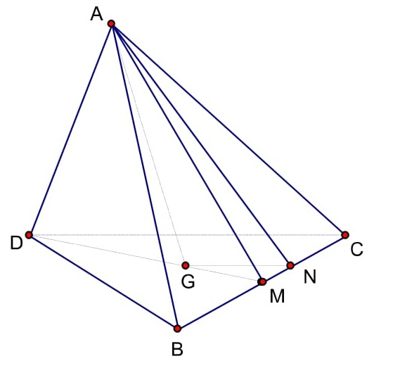

1)Gọi M là trung điểm BC, ta có:đều nên , cân nên 



2) Ta có  nên góc giữa hai mặt phẳng và 

là góc giữa hai đường thẳng.

Từ đó, góc giữa hai đường thẳng  bằng  . Kẻ , nối 

+ TH1:  bằng , ta có:   đều nên .

Áp dụng định lí cosin cho :





ta có có . Trong 

có .Gọi thì 

+ TH2:  bằng 1500. Tính tương tự ta có: thì .

**Câu V.** Trong mặt phẳng tọa độ  cho tam giác , với , trọng tâm  của tam giác nằm trên đường thẳng  . Tìm tọa độ đỉnh  biết diện tích tam giác  bằng .

**Lời giải**

***Tác giả: Cao Hoàng Nam; FB: Hoang Nam***

Gọi  là trung điểm, ta có : . Gọi ,

suy ra ,

mặt khác  ,

Diện tích 

Từ (1) và (2) ta có hệ:



**Câu** **VI.** Cho các số dương  thỏa mãn: . Chứng minh rằng:

****. Đẳng thức xảy ra khi nào?

**Lời** **giải**

***Tác******giả:******Hồ******Văn******Thảo******;******Fb:******Thảo******Thảo.***

Ta có , vì 

Áp dụng BĐT Cauchy cho 2 số dương:



Tương tự ta chứng minh được: 

Nhân vế theo vế các bất đẳng thức mới chứng minh ta được:



Ta xét: 

Áp dụng bất đẳng thức Bunhiacopxki:

, 







Vậy nên 

Dấu  xảy ra khi .

🙢 **HẾT** 🙠